Temat zajęć: **„ Segregować każdy może”**

1.Obejrzyj prezentację multimedialną nt „Dzień Ziemi”. Poproś rodziców o pomoc w odczytaniu ciekawostek w niej zawartych. Na podstawie informacji w niej zawartych wykonaj następujące ćwiczenia.

**- „Ekologiczny pociąg”-** praca techniczno-konstrukcyjna. Zajrzyj do Teczki małego artysty- str16-17. Wypchnij elementy, na białej kartce bądź szarym papierze stwórz ekologiczny pociąg. Wykoloruj pojemniki na odpowiednie kolory. Dopasuj poszczególne elementy do wagonów. Nie zapomnij dorysować torów.

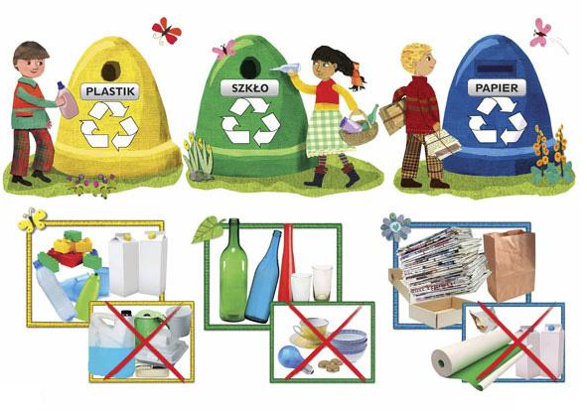

3.Wykonaj ćwiczenia z Kolekcji sześciolatka, karty pracy nr.3 ( str. 58, 60, 61)

4.Do zeszytu w linie przerysuj poniższy wykres. Na podstawie prezentacji bądź własnej wiedzy pod strzałkami literami pisanymi napisz co kojarzy Ci się z tym pojęciem.

5.Rozwiąż rebus. Hasło zapisz w zeszycie w linie pod wykresem. Zależy mi na tym aby dzieci wypowiedziały wszystkie słowa, podzieliły je na głoski i sylaby oraz nazwały głoskę, którą usłyszą na końcu wyrazów.

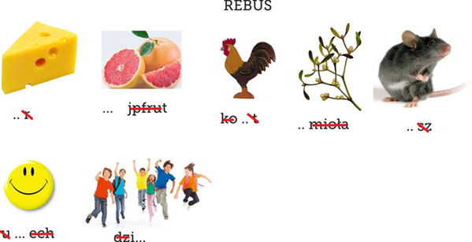

6. Posłuchaj znanej Ci piosenki. Zaśpiewaj razem ze mną

<https://www.youtube.com/watch?v=uJBvuP8jEzs>